PROTOKOLL FRÅN STYRELSEMÖTE I SVÄRTINGE ÖSTRA VÄGFÖRENING 20120823

- Ordföranden förklarade mötet öppnat.
- Närvarande. Ulf Nyström, Mikael Forsman, Jari Pellikka, Urban Green, Bengt Jemsö och Erika Conradsson.
- Dagordningen godkändes.
- Genomgång av föregående mötes protokoll.
- Kassarapport. Kassören redogjorde för föreningens ekonomi. Det finns 2 obetalda vägavgifter! Påminnelse har skickats ut.
- Skrivelser:
  - Skrivelse från medlem i föreningen ang. årsavgiften m.m. Kassören har besvarat frågan.
  - Skrivelse från medlem i föreningen ang. sten och lera på Bonäsvägen. Problemet är åtgärdat.
  - Skrivelse från medlem i föreningen ang. skylt vid skolan som lossnat. Skylten i fråga är kommunens ansvar och de är vidtalade.
- Rapporter:
  - Inget nytt ang. idrottsanläggningen. Utställning av projektet kommer troligtvis att ske i höst.
  - Skyltar är beställda ang. tidsbegränsat parkeringsförbud vid den övre delen av Stugvägen för att sopbilen ska kunna ta sig fram till några fastigheter.
  - Klippning av diken m.m. är beställt till i början av september.
  - Föreningen har fått ett kommunalt bidrag, 7738:-, för trafiksäkerhetsfrämjande åtgärd på Kyrkbacken (Farthinder).
  - Vi har fortfarande inte fått någon offert ang. belysning (gång- och cykelväg från Stugvägen bort mot idrottshallen) som vi är beredda att acceptera. Sökandet fortsätter.
- Övriga frågor:
  - Träd och buskar växer här och där in över gång eller körbanor. Fastighetsägarna har ansvar för att klippa/såga.
  - För höga häckar vid korsningar. Samma sak här; fastighetsägaren har ansvar för att sikten inte skyms. Trafiksäkerhetsverket har utarbetat bestämmelser och till dessa kan du länka dig via vår hemsida.
  - Föreningen ska undersöka om vi kan få riktiga (inte de blå med rekommenderad fart) 30-skyltar vid Kyrkbacken eftersom det är en officiell skolväg.
  - Föreningen ska undersöka kostnaden för skyltar vid våra infarter som påminner om att högerregeln gäller i hela området.
- Nästa styrelsemöte äger rum torsdagen den 11/10 kl. 19.00 hos Jimmy Frogsjö
- Ordföranden förklarade mötet avslutat.

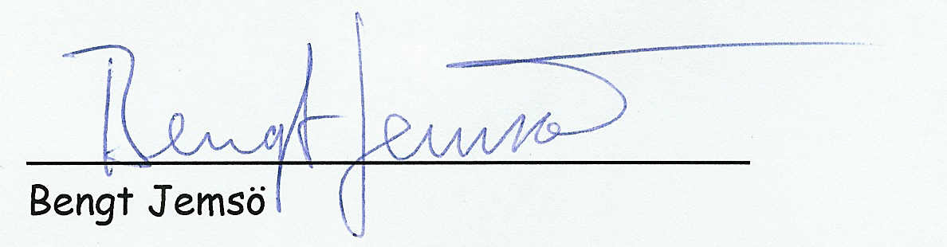

Adressen till vägföreningens hemsida .http://www.svartingeostravagforening.se/

